**Отчет по итогам организации участия экспортно ориентированных субъектов малого и среднего предпринимательства Смоленской области в 26 центрально-азиатской международной выставке «Пищевая промышленность» в г. Алматы (Республика Казахстан) 13-15 ноября 2024 года.**

В период с 13 по 15 ноября 2024 года АНО «Центр поддержки экспорта Смоленской области» организовала участие экспортно ориентированного субъекта малого и среднего предпринимательства Смоленской области в 26 центрально-азиатской международной выставке «Пищевая промышленность» в г. Алматы (Республика Казахстан) в формате индивидуального выставочного стенда.

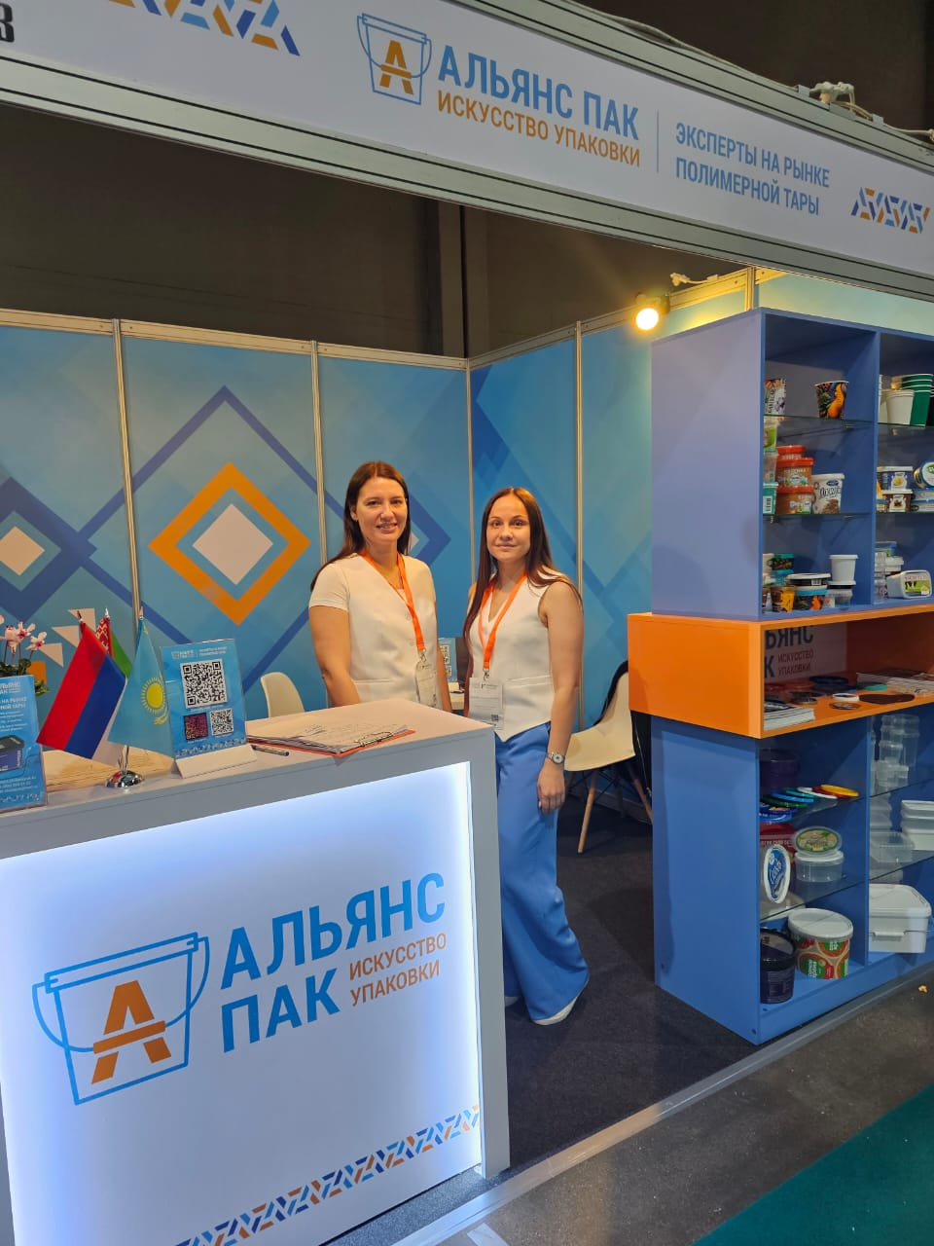

Данная выставка является одним из крупнейших мероприятий среди стран СНГ, где ежегодно демонстрируются лучшие товары казахстанского рынка продуктов питания и напитков. По итогам прошедшего мероприятия в данной выставке приняло участие более 300 компаний из Туркменистана, Киргизии, Белоруссии, Австрии, Египта, ОАЭ, Турции, Италии, Таиланда, Китая, Южной Кореи и других стран.

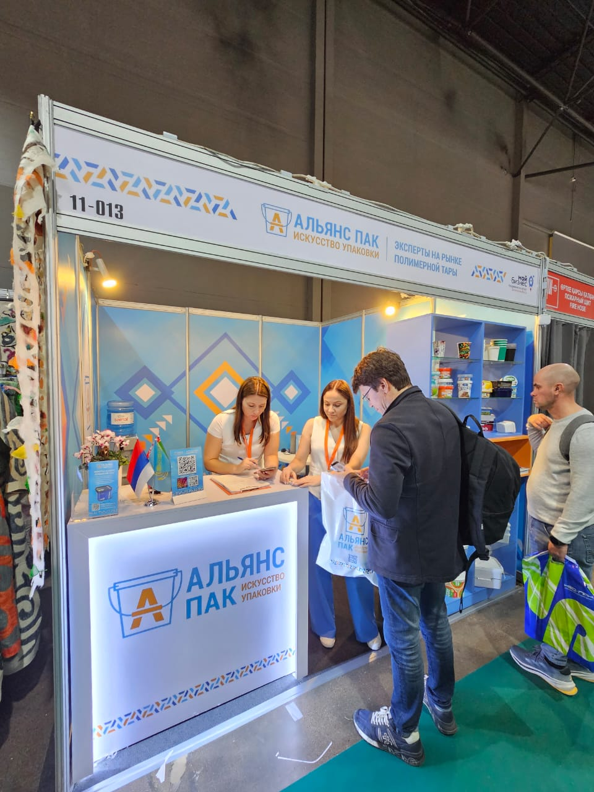

На стенде № 11-013 смоленская компания ООО «ТД Альянспак» представила образцы пластиковой тары. Полипропиленовая тара отлично подходит для компаний по производству пищевой, лакокрасочной, промышленной продукции.

Сайт: <https://alianspak.ru/>

Адрес: 214000, Смоленск, ул. Глинки, д 4 А

Телефон: 8 (4812) 33-04-85

По итогам участия компания ООО «ТД Альянспак» провела более 60 переговоров с потенциальными покупателями из Казахстана на предмет поставки пластиковой тары.